今日动态
5.29 星期一 晴
班级人数：25人 今日实到：15人。
姓名 | 早早来园（8:25前★、8:25后●） | 主动打招呼（主动“√”，不主动“✕”） | 进餐  （全部★、没吃完●） | 午睡  （睡着★、没睡●）
杨子宸 | 请假 | 请假 | 请假 | 请假
黄英豪 | ★ | √ | ★ | ★
薛远憬 | ● | √ | ★ | ★
蔡承轩 | 请假 | 请假 | 请假 | 请假
梅语辰 | ● | √ | ★ | ★
于一鸣 | 请假 | 请假 | 请假 | 请假
姜怀逸 | ★ | √ | ★ | ★
姜怀兴 | ★ | √ | ★（慢） | ★
肖铭轩 | 请假 | 请假 | 请假 | 请假
周成旭 | ★ | √ | ★ | ★
顾书言 | ★ | √ | ★ | ★
许烁 | ★ | √ | ★ | ★
张嘉辰 | ● | √ | ★ | ★
史芯宁 | 请假 | 请假 | 请假 | 请假
高语晴 | ★ | √ | ★ | ★
吕卓彤 | ★ | √ | ★ | ★
刘若熙 | ★ | √ | ★ | ★
丁趙妍 | ★ | √ | ★ | ★
朱宸钰 | ● | √ | ★ | ★
龚昕苒 | ★ | √ | ★ | ★
李诗雨 | 请假 | 请假 | 请假 | 请假
杨静宸 | 请假 | 请假 | 请假 | 请假
赵静姝 | 请假 | 请假 | 请假 | 请假
唐文津 | 请假 | 请假 | 请假 | 请假
雷嘉怡 | 请假 | 请假 | 请假 | 请假
一日生活活动篇 
今日午餐食谱：狮子头鹌鹑蛋、苋菜炒豆瓣、菜秧贡丸汤。

区域游戏篇

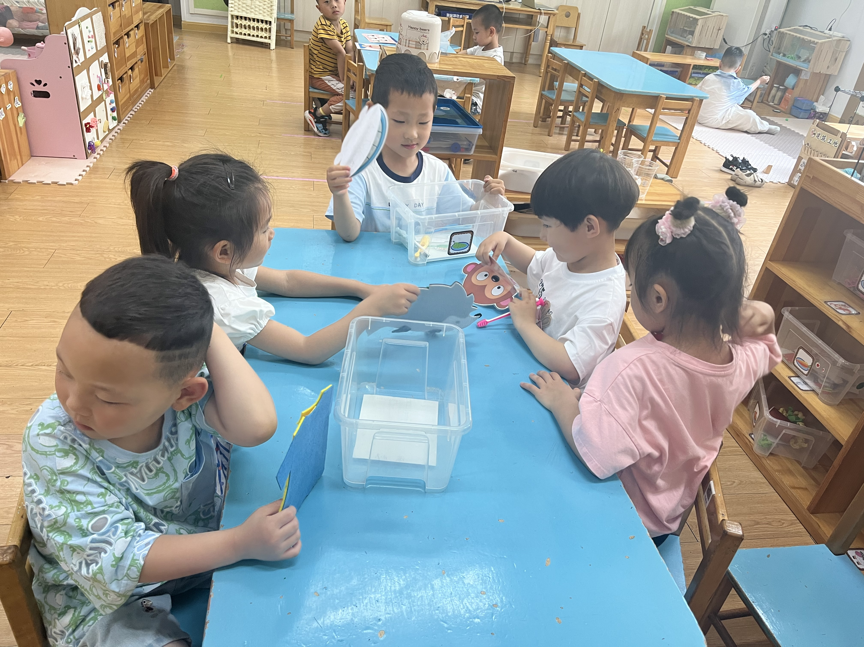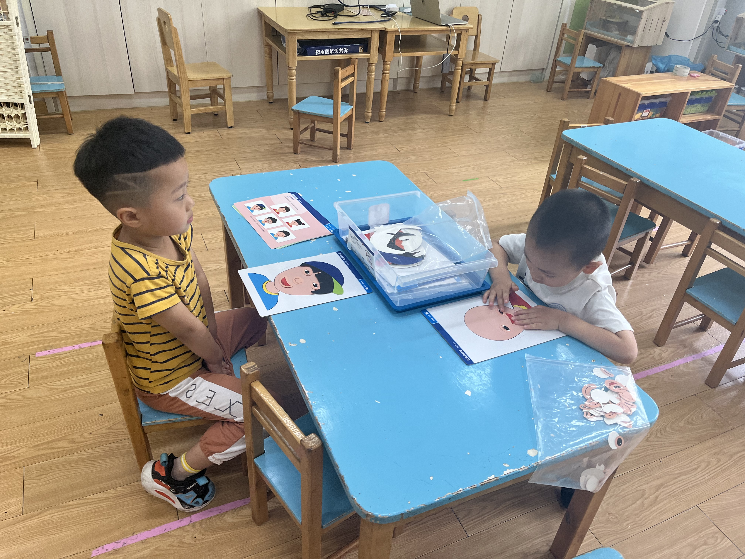
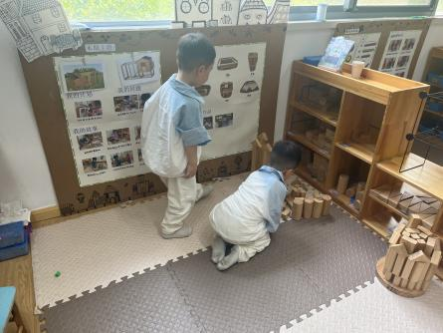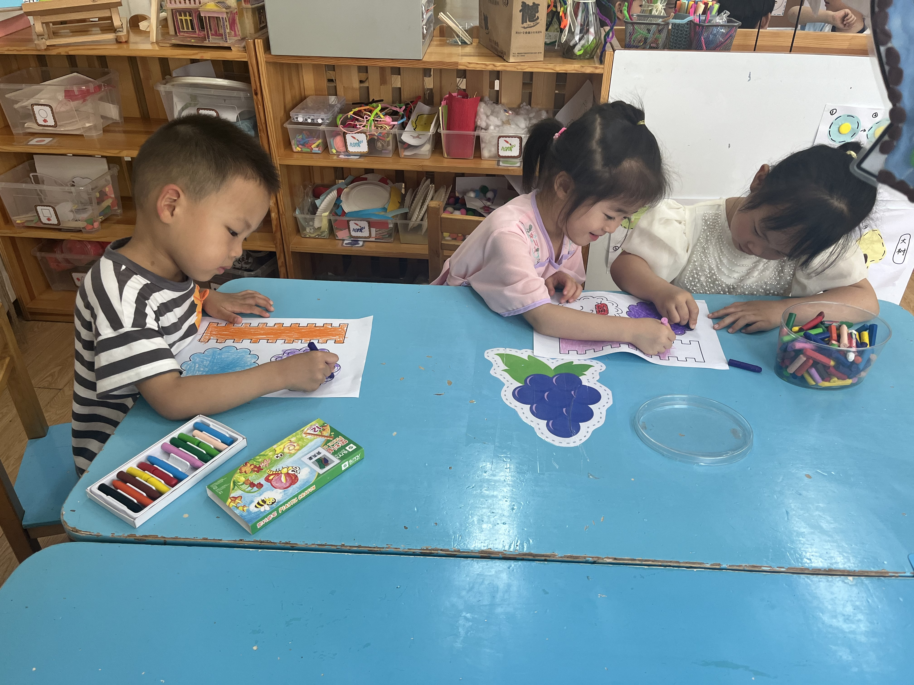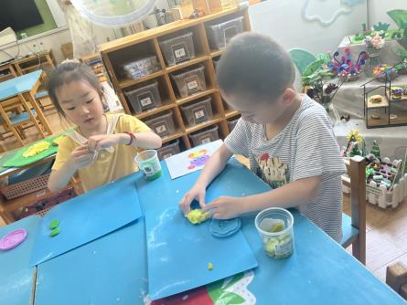

户外活动篇
今天我们去玩了羊角球，锻炼了我们的身体协调能力。
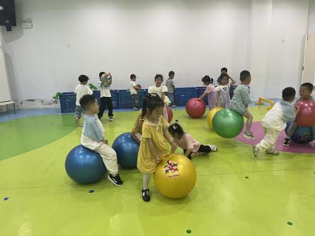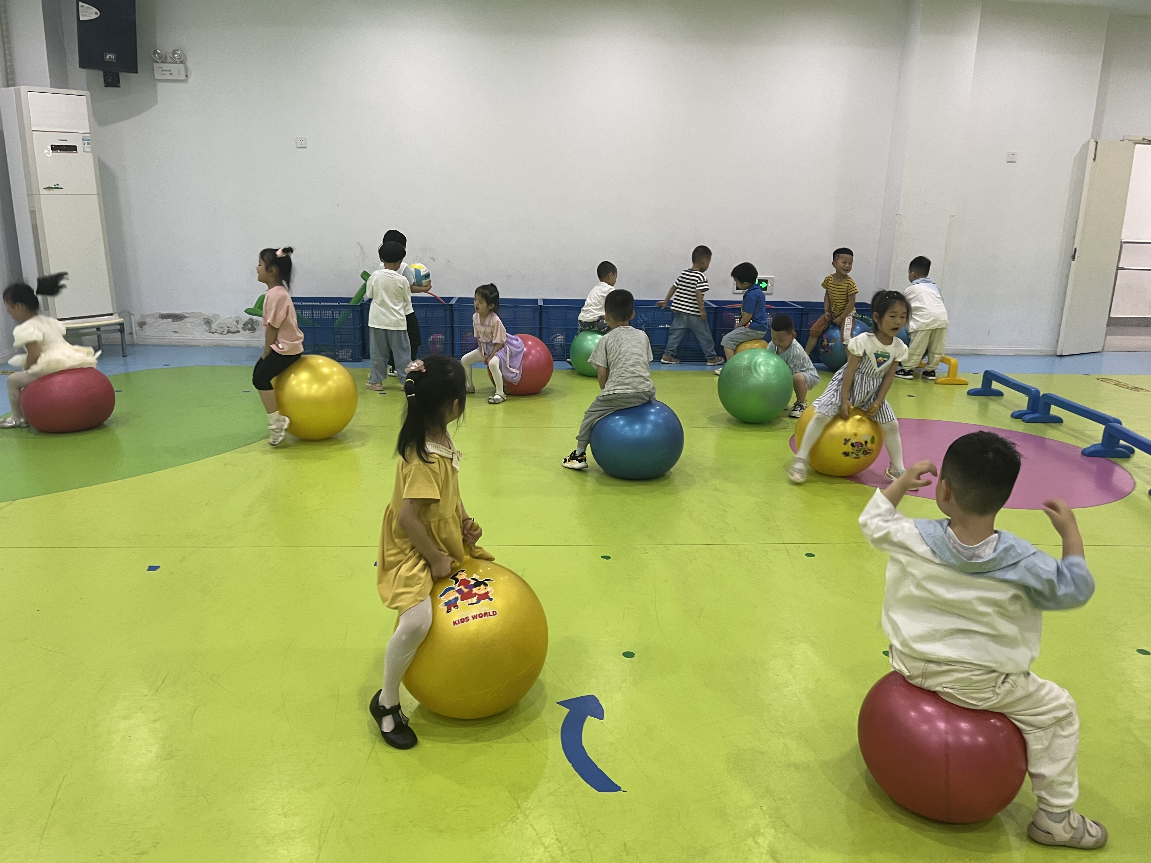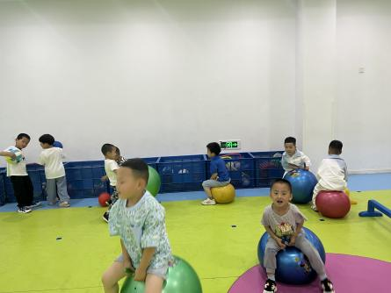

集体活动篇
- 社会：我们的节日
今天我们开展了社会活动：我们的节日。这是一个社会活动，六月一日是国际儿童节，是全世界孩子们的节日。在这一天，全世界的儿童都会以各种不同的方式过节。本次活动通过视频、照片和谈话引导幼儿了解其他国家、地区和以前的幼儿如何度过儿童节日的，从而来感受六一儿童节节日愉快的气氛，了解六月一日是全世界小朋友的节日。
活动后，小朋友们都知道了六月一日是儿童节，是小朋友们自己的节日。今年的儿童节就在本周四，那小朋友们想干什么呢？明天的谈话活动上我们一起来聊一聊吧！

- 雪花片建构：小花
今天下午，我们一起用雪花片建构了小花。
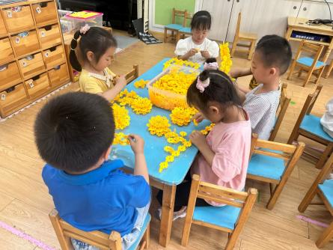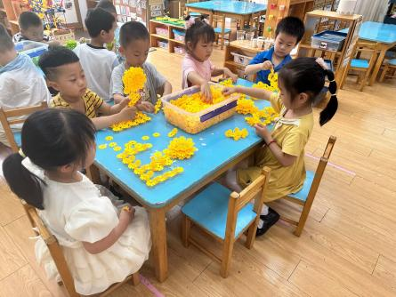
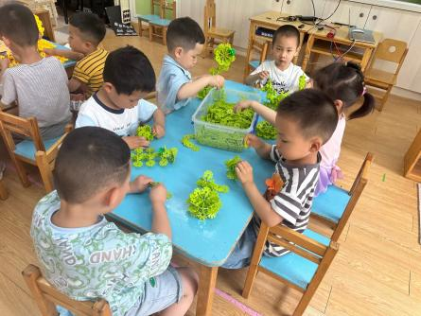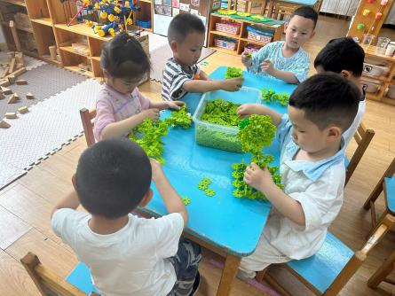

家园配合
各位家长好！
1.请大家关注幼儿的指甲长度，记得帮助幼儿勤剪指甲哦~
感谢配合！
执笔人：王婳

